定义：

行：行列式中的横排

列：行列式中的竖排
二阶行列式：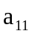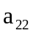－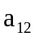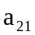，记作|XXXX|
元素/元：数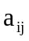
行标：第的第一个下标i，表明该元素位于第i行
列标：第的第二个下标j，表明该元素位于第j列
(i,j)元：第i行第j列的元素
主对角线：到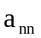的连线
副对角线：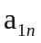到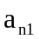的连线
系数行列式：方程组的系数所确定的行列式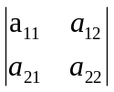
全排列（排列）：把n个不同的元素排成一列

1个逆序：n个元素的任一排列中，某一对元素的先后次序与标准次序不同

逆序数：一个排列中所有逆序的总数

奇排列：逆序数为奇数的排列

偶排列：逆序数为偶数的排列

n阶行列式可以写成∑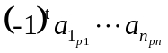

上（下）三角形行列式：主对角线以下（上）的元素都为0的行列式

对角行列式：主对角线以下和以上的元素都为0的行列式
转置行列式：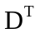=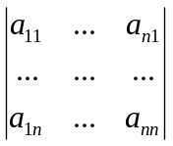
余子式：在n阶行列式中，把(i,j)元所在第i行和第j列划去后，留下来的n-1阶行列式，记作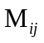
代数余子式：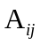=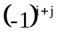

n元非齐次线性方程组：常数项不全为0的有n个未知数m个方程的线性方程组

n元齐次线性方程组：常数项全为0的有n个未知数m个方程的线性方程组

零解：对于n元齐次线性方程组中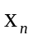=0的解
m行n列矩阵（m×n矩阵）：由m×n个数排成的m行n列的数，记作A(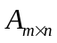)=(XXXXXX)

元素/元：矩阵中m×n个数

(i,j)元：第i行第j列的元素

实矩阵：元素是实数的矩阵

复矩阵：元素是复数的矩阵

n阶矩阵（n阶方阵）：行数与列数都等于n的矩阵

行矩阵（行向量）：A=（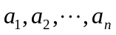）
列矩阵（列向量）：B=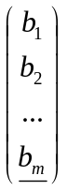
同型矩阵：行数、列数都相等的两个矩阵

相等：是同型矩阵且对应元素分别相等的两个矩阵，记作A=B

零矩阵：元素都是0的矩阵，记作O

系数矩阵：由线性方程组的系数组成的矩阵

未知数矩阵：由线性方程组的未知数组成的矩阵

常数项矩阵：由线性方程组的常数组成的矩阵

增广矩阵：由系数矩阵、未知数矩阵、常数项矩阵组成的矩阵

对角线：矩阵从左上角到右下角的直线

对角矩阵（对角阵）：对角线以外的元素都是0，记作Λ=diag(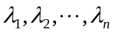)
恒等变换：对角矩阵中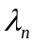=1的线性变换

n阶单位矩阵（单位阵）：对角线上的元素都是1，其它元素都是0的n阶方阵

两个矩阵的和：当两个矩阵是同型矩阵时，两个矩阵的和为对应元素相加，记作A+B

负矩阵：矩阵-A中各元素为矩阵A的相反数

矩阵的减法：A-B=A+(-B)

数λ与矩阵A的乘积：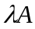或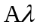

两个矩阵的乘积：设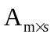=(),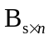=(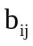),则矩阵A和B的乘积为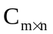=(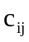)，记作C=AB

可交换：一般情形下，AB≠BA。AB=BA时，方阵A与B可交换。

纯量阵：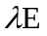，与任何同阶方阵都是可交换的

矩阵的幂：k个方阵A相乘为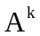
转置矩阵：把矩阵A的行换成同序数的列得到的新矩阵，记作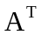
对称矩阵（对称阵）：它的元素以对角线为对称轴对应相等，=A
反对称矩阵：=-A或AB=-BA,元素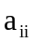=0

方阵A的行列式：由n阶方阵A的元素所构成的行列式，记作det A或|A|

伴随矩阵（伴随阵）：由行列式|A|的各个元素的代数余子式构成的矩阵，记作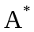
逆矩阵（逆阵）：若AB=BA=E，则B为A的逆阵，且是唯一的，记作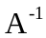

奇异矩阵（不可逆矩阵、降秩矩阵）：|A|=0，则A为奇异矩阵

非奇异矩阵（满秩矩阵）：|A|≠0，则A为非奇异矩阵，可逆矩阵就是非奇异矩阵

m次多项式：φ(x)=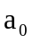+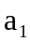x+…+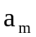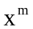，记作φ(A)

子块：将矩阵用若干条纵线和横线分成的小矩阵

分块矩阵：以子块为元素的形式上的矩阵

分块对角矩阵：矩阵A的分块矩阵中只有在对角线上有非零子块，其余子块为零矩阵，且在对角线上的子阵都是方阵，即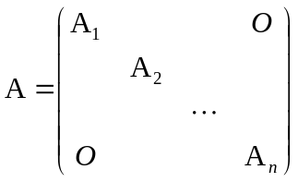，且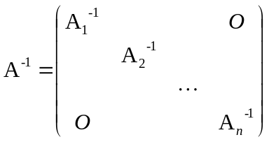

矩阵的初等行变换：对换两行；以数k≠0乘某一行的所有元；把某一行的所有元的k倍加到另一行对应的元上去

矩阵的初等列变换：对换两列；以数k≠0乘某一列的所有元；把某一列的所有元的k倍加到另一列对应的元上去

矩阵的初等变换：矩阵的初等行变换和初等列变换
行等价：A经过有限次初等行变换变成B，记作AB
列等价：A经过有限次初等列变换变成B，记作AB

矩阵等价：A经过有限次初等变换变成B，记作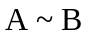

首非零元：矩阵的阶梯线右方每行的第一个元为非零元

行阶梯形矩阵：阶梯线左下方的元全为0的矩阵

行最简形矩阵：每列中存在值为1的元时，同列其它行的元素都为0，满足阶梯形分布的矩阵

初等矩阵：由单位矩阵E经过一次初等变换得到的矩阵。分为：对换两行（列）；以数k≠0乘E的某行（列）；以k乘矩阵的第j行（列）加到第i行（列）上

k阶子式：任取k行或k列，位于这些行列交叉处的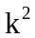个元素，不改变它们在A中的位置次序而得到的k阶行列式

最高阶非零子式：在矩阵A中有一个不等于0的r阶子式D，且所有r+1阶子式全等于0，D为最高阶非零子式

秩：在矩阵A中有一个不等于0的r阶子式D，且所有r+1阶子式全等于0，r为矩阵A的秩，记作R(A)；零矩阵的秩等于0

列满秩矩阵：矩阵为方阵，且为满秩矩阵（可逆矩阵）

n维向量：n个有次序的数组成的数组

分量：n个有次序的数组成的数组中的数

列向量：a=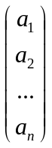，常用a,b,α,β表示
行向量：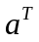=(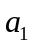,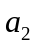,…,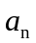)，常用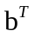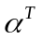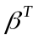表示

线性组合：对于向量组A与实数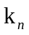，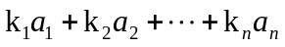为A的一个线性组合
系数：线性组合中的实数
向量被向量组线性表示：对于向量b,存在一组数使得b=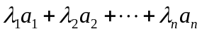，则b能由向量组A线性表示

向量组被向量组线性表示：对于向量组B,存在一组数使得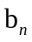=，则B能由向量组A线性表示

向量组等价：向量组能够相互线性表示

系数矩阵：线性表示中的一组实数形成的矩阵
线性相关：给定向量组A，存在不全为0的数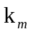,使得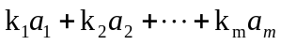=0,则A线性相关

线性无关：给定向量组A，,要令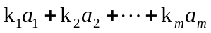=0,只能全为0，则A线性无关

最大线性无关组（最大无关组）：对于向量组A，能从中选出r个向量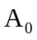：,,…,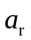,满足线性无关，且A中任意r+1个向量都线性相关，则为A的一个最大线性无关组
向量组的秩：对于向量组A，能从中选出r个向量：,,…,,满足线性无关，且A中任意r+1个向量都线性相关，则最大无关组所含向量的个数r称为向量组A的秩，记作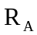

基础解系：齐次线性方程组的解集的最大无关组

特解：线性方程组的一个解

非齐次线性方程组的通解：对应的齐次方程的通解+非齐次方程的一个特解

齐次线性方程组的解空间：n元非齐次线性方程组的解集

定理：

- 二阶行列式的计算：－（对角线法则：主对角线－副对角线）
- 三阶行列式的计算：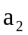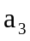+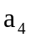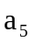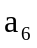+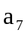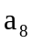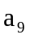－－－
- 一个排列中的任意两个元素对换，排列改变奇偶性

- 奇排列对换成标准排列的对换次数为奇数，偶排列对换成标准排列的对换次数为偶数

- 行列式与它的转置行列式相等：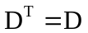

- 对换行列式的两行（列），行列式变号

- 如果行列式有两行（列）完全相同，此行列式相等

- 行列式的某一行（列）中所有的元素都乘以同一数k，等于用数k乘此行列式

- 行列式中如果有两行（列）元素成比例，则此行列式等于0

- 若行列式某一行（列）的元素都是两数之和，则行列式等于两个其它行（列）元素相同，该行（列）元素分别为两个加数的行列式之和

- 奇数阶反对称行列式的值为0

- 把行列式的某一行（列）的各元素乘同一数然后加到另一行（列）对应的元素上去，行列式不变

- 一个n阶行列式，如果其中第i行所有元素除(i,j)元外都为0，那么这行列式等于与它的代数余子式的乘积，即D=
- 行列式按行（列）展开法则：行列式等于它的任一行（列）的各元素与其对应的代数余子式乘积之和

- 行列式某一行（列）的元素与另一行（列）的对应元素的代数余子式的乘积之和等于0

- A+B=B+A；(A+B)+C=A+(B+C)

- (λμ)A=λ(μA)；(λ+μ)A=λA+μA；λ(A+B)=λA+λB

- AB=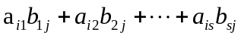=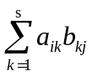
- AB=O不能得出A=O或B=O；若A≠O，A(X-Y)=O也不能得出X=Y

- (AB)C=A(BC)；λ(AB)=(λA)b=A(λB)；A(B+C)=AB+AC；(B+C)A=BA+CA；EA=AE=A
- 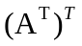=A；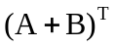=+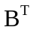；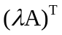=λ；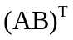=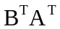
- ||=|A|；|λA|=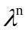|A|；|AB|=|A||B|=|B||A|
- 若A可逆，则|A|≠0；若|A|≠0，则A可逆，且=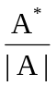
- 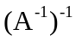=A；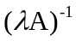=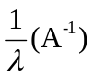；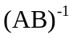=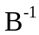
- 当A=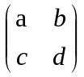时，=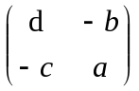，=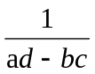
- 如果A=PΛ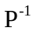，则=P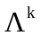，φ(A)=Pφ(Λ)；若Λ=diag()，则φ(Λ)=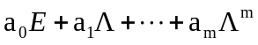
- 如果线性方程组的系数矩阵A的行列式不等于0，那么方程组由唯一解 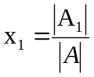，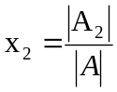，……，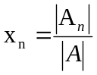，其中|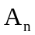|为|A|中第n列元素替换为常数的行列式（克拉默法则）
- A、B行数、列数、分块法相同，则A+B=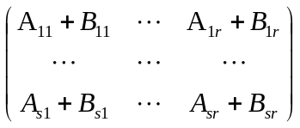；λA=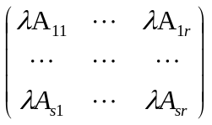；若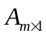，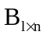，分块后，AB=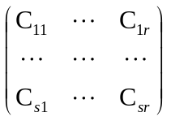，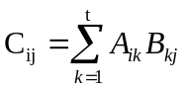；=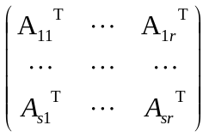；分块对角矩阵|A|=|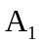||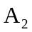|…||
- 矩阵的等价关系：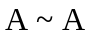（反身性）；→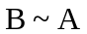（对称性）；，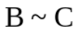→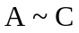（传递性）
- 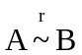的充分必要条件是存在m阶可逆矩阵P，使得PA=B；也是存在n阶可逆矩阵Q，使得AQ=B；也是存在m阶可逆矩阵P及n阶可逆矩阵Q，使得PAQ=B

- 对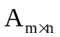进行一次初等行变换，相当于在它左边乘相应的m阶初等矩阵；对进行一次初等列变换，相当于在它右边乘相应的n阶初等矩阵；
- 方阵A可逆的充分必要条件是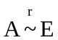，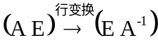，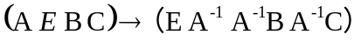
- 若，则A与B中非零子式的最高阶数相等
- 逆矩阵的计算方法：定义；待定系数法；=；
- 0≤R()≤min|m,n|；R()=R(A)
- 若，则R(A)=R(B)

- 若可逆矩阵P、Q使PAQ=B，则R(A)=R(B)

- AB=O,A为列满秩矩阵，B=O

- n元线性方程组Ax=b：
无解的充分必要条件是R(A)<R(A,b)
有唯一解的充分必要条件是R(A)=R(A,b)=n
有无限多解的充分必要条件是R(A)=R(A,b)<n
有解的充分必要条件是R(A)=R(A,b)

- n元齐次线性方程组Ax=0有非零解的充分必要条件是R(A)<n

- 矩阵方程AX=B有解的充分必要条件是R(A)=R(A,B)

- 设AB=C，则R(C)≤min{R(A),R(B)}

- 向量b能被向量组A线性表示的充分必要条件是R(A)=R(A,b)

- 向量组B能被向量组A线性表示的充分必要条件是R(A)=R(A,B)

- R(A,B)中，左侧第一列至矩阵A的最大列形成的矩阵的秩=R(A)，其余的矩阵的秩=R(B)

- 向量组A，B等价的充分必要条件是R(A)=R(A,B)=R(B)

47.若向量组B能由向量组A线性表示，则R(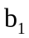,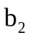,…,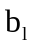)≤R(,,…,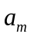)

48.向量组只含一个向量，仅当该向量为零向量时线性相关；向量组含有两个向量，线性相关的充分必要条件是两个分量对应成比例，几何意义是两向量共线；向量组含有三个向量，几何意义是三向量共面。

- 若向量组线性相关，则向量组中至少存在一个向量能由其余m-1个向量线性表示

- 向量组A线性相关的充分必要条件是R(A)<m；向量组A线性无关的充分必要条件是R(A)=m

51.若向量组A：,,…,线性相关，则向量组B：,,…,,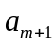线性相关；若向量组B线性无关，则向量组A线性无关；m个n维向量组成的向量组，当维数n小于向量个数m时一定线性相关，n+1个n维向量一定线性相关；设向量组A：,,…,线性无关，而向量组B：,,…,,b线性相关，则向量组b必能由向量组A线性表示，且表示式是唯一的。简述：部分相关则整体相关，整体无关则部分无关。

52.若：,,…,线性无关，且A中任一向量都能被线性表示，则为A的一个最大线性无关组

- 矩阵的秩等于它的列向量组秩，也等于它的行向量组秩

- 向量组,,…,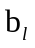能由向量组,,…,线性表示的充分必要条件是R(,,…,)=R(,,…,,,,…,)
- 若向量组B能由向量组A线性表示，则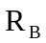≦

- 若x=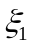,x=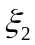为向量方程的解，则x=+也是向量方程的解

- 若x=为向量方程的解，则x=k也是向量方程的解

- 若R(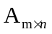)=r，则n元齐次线性方程组Ax=0的解集S的秩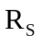=n-r

- 若x=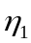,x=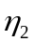为非齐次线性方程组的解，则x=-为对应齐次线性方程组Ax=0的解

- 若x=为非齐次线性方程组的解，x=为对应齐次线性方程组的解，则x=+为非齐次线性方程组的解

